EL M’RABET ZINEB Groupe A

Compte rendu configuration de la NAT statique

Partie 1: Test d'accès sans la NAT
Étape 1: Essayez de vous connecter à Serveur1 en mode Simulation
b.
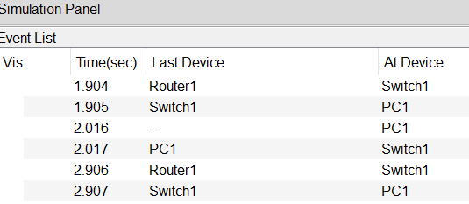
Les paquets ne quittent jamais le cloud internet parce que 172.16.16.0/24 est une adresse privée et les paquets n’ont pas de traduction publique donc ils ne traversent pas Internet.
d.
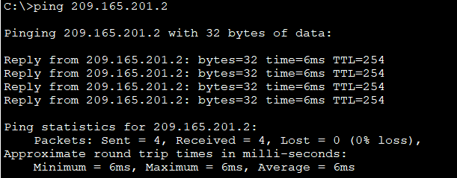
Le ping réussit parce que cette IP est publique et routable. Le nuage Internet peut joindre directement R1.
Étape 2: Affichez la table de routage de R1 et la configuration en cours
a.

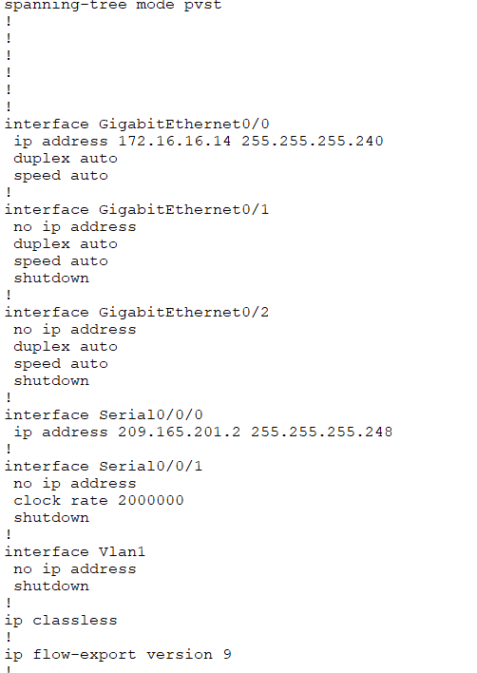
On remarque qu’il n’y a pas de nat dans n'importe quelle interface.
b.
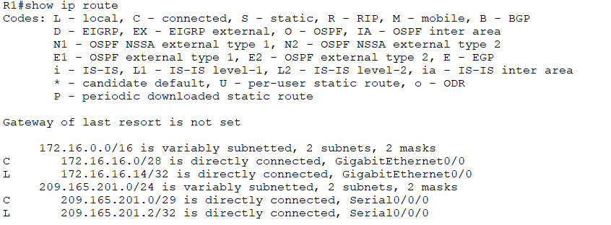
L’absence des adresses 10.0.37.205 ou 192.168.95.108 nous montrent que le routeur n'a pas connaissance de ces derniers.

c.

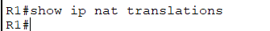
Le tableau est vide donc pas de traductions actives, c'est-à- dire pas de NAT, le serveur privé n’est pas accessible.
Partie 2: Configuration de la NAT statique
Étape 1: Configurez les instructions de la NAT statique

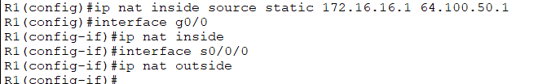
Étape 2: Configurez les interfaces
Partie 3: Tentative d’accès avec la NAT
Étape 1: Vérifiez la connectivité avec la page Web de Serveur1
a.Pc1:
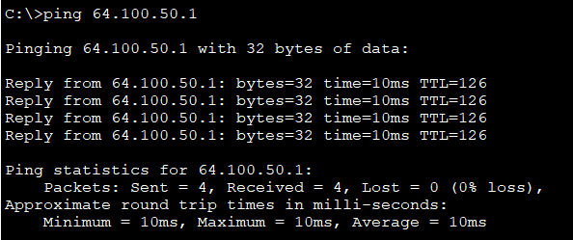
L1:
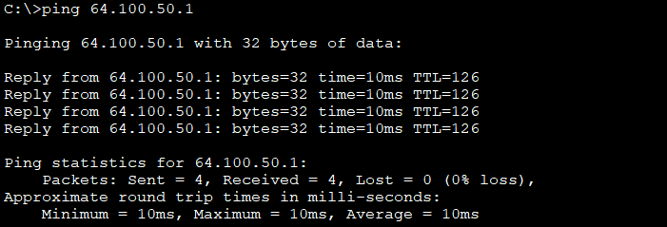
R1 traduit l’IP publique en l’IP privée du serveur c'est-à- dire les pings marcheront maintenant.
b.
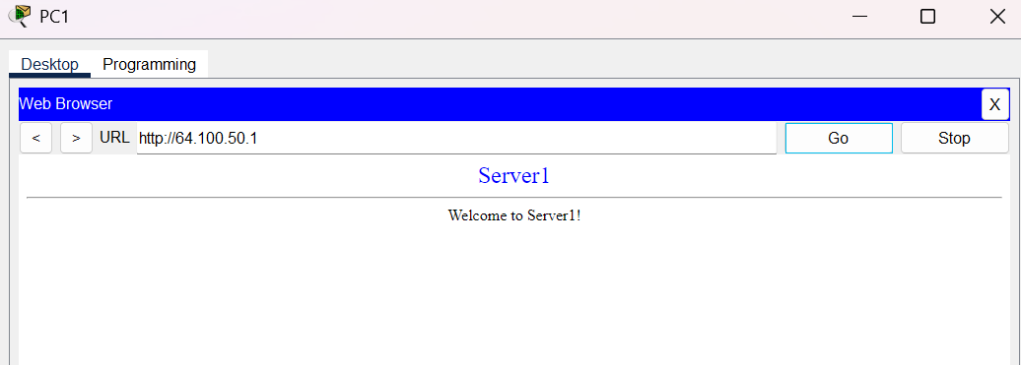
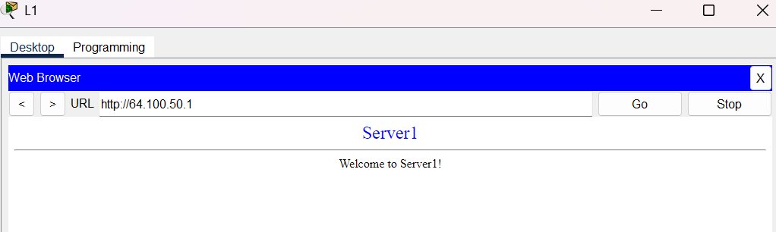
Étape 2: Affichez les traductions NAT
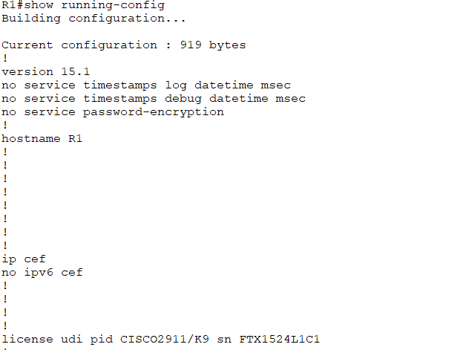
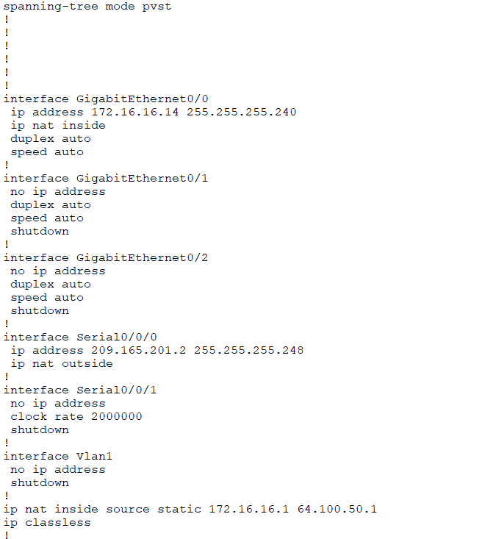
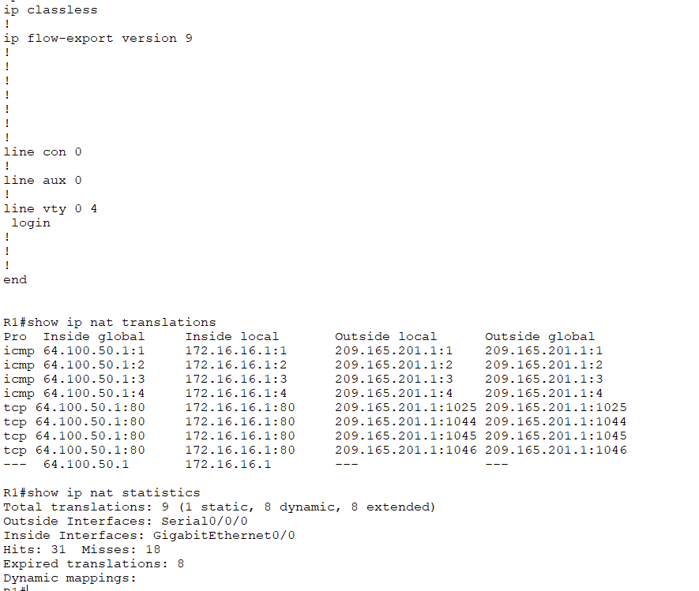
Comme ont peut le voir le nat est bien présent et bien configurer vu que les pcs arrivent maintenant à joindre le serveur car les adresses privées sont traduites en publics.

